

**BỘ LAO ĐỘNG THƯƠNG BINH VÀ XÃ HỘI TRƯỜNG CAO ĐẲNG CÔNG NGHỆ THÔNG TIN TP.HCM**

**KHOA CÔNG NGHỆ THÔNG TIN – ĐIỆN TỬ**

**ĐỒ ÁN MÔN HỌC: CHUYÊN ĐỀ FONTS-END**

**ĐỀ TÀI: XÂY DỰNG WEBSITE QUẢN LÝ NGƯỜI DÙNG**

**..........................................................................................................................................**

Giáo viên hướng dẫn : Nguyễn Minh Hải

Sinh viên thực hiện: **Nguyễn Hoàng Việt – 501240125**

Khoá **:24**

#### TP. Hồ Chí Minh, ngày tháng năm

**LỜI MỞ ĐẦU**

Trong thời đại công nghệ 4.0 hiện nay, điện thoại di động đã trở thành một phần không thể thiếu trong cuộc sống hằng ngày của con người. Việc tìm kiếm, so sánh và lựa chọn sản phẩm phù hợp ngày càng được thực hiện chủ yếu qua các nền tảng trực tuyến. Chính vì vậy, website giới thiệu sản phẩm điện thoại ra đời nhằm giúp người dùng dễ dàng tiếp cận thông tin về các dòng điện thoại mới nhất, so sánh tính năng, giá cả và đưa ra lựa chọn phù hợp với nhu cầu của mình.

Website **“Giới thiệu sản phẩm điện thoại”** được xây dựng với mục tiêu mang đến cho người dùng giao diện thân thiện, hiện đại và dễ sử dụng. Trang web cung cấp các thông tin chi tiết về sản phẩm như: hình ảnh, thông số kỹ thuật, giá bán, đánh giá của người dùng và các chương trình khuyến mãi hấp dẫn.  
Bên cạnh đó, trang web còn giúp người quản trị dễ dàng cập nhật sản phẩm, quản lý danh mục, cũng như tương tác với khách hàng một cách thuận tiện.

Thông qua quá trình thiết kế và xây dựng website, em đã vận dụng kiến thức về **HTML, CSS, Bootstrap và JavaScript** để hoàn thiện giao diện và các chức năng cơ bản. Đây không chỉ là một bài thực hành kỹ thuật, mà còn là cơ hội để rèn luyện tư duy thiết kế, khả năng sáng tạo và kỹ năng lập trình thực tế.

Em hy vọng dự án này không chỉ giúp hoàn thiện các yêu cầu của mọi người mà còn là một bước đệm giúp em chuẩn bị tốt hơn cho công việc thực tế trong lĩnh vực phát triển ứng dụng web.

**LỜI CẢM ƠN**

Trước hết, chúng em xin gửi lời cảm ơn chân thành tới các thầy cô trong bộ môn Công nghệ Thông tin của trường Cao đẳng Công nghệ Thông Tin TPHCM, đặc biệt là thầy Nguyễn Minh Hải đã hướng dẫn, cung cấp kiến thức chuyên môn, hỗ trợ chúng em trong suốt quá trình thực hiện dự án. Những kiến thức mà thầy chia sẻ chính là nền tảng vững chắc để chúng em hoàn thành sản phẩm này.

Chúng em cũng xin bày tỏ lòng biết ơn đến các bạn trong nhóm đã nhiệt tình hỗ trợ, chia sẻ kinh nghiệm và giúp đỡ nhau trong những lúc gặp khó khăn.

Cuối cùng, chúng em muốn gửi lời cảm ơn đến gia đình và bạn bè đã luôn động viên, khích lệ tinh thần, tạo điều kiện tốt nhất để chúng em có thể tập trung vào việc học tập và hoàn thành dự án này. Chúng em tin rằng sản phẩm "Website quản lý người dùng" này không chỉ đánh dấu sự nỗ lực trong học tập mà còn là nền tảng để chúng em tiếp tục phát triển và hoàn thiện bản thân trong hành trình sự nghiệp phía trước.

**MỤC LỤC**

Contents

Chương 1. GIỚI THIỆU 1

1.1. Mục tiêu dự án 1

1.1.1. Các chức năng cơ bản 1

1.1.2. Mục đích phát triển trang wed 1

1.2. Công nghệ sử dụng 2

1.2.1. HTML 2

1.2.2. CSS 5

1.2.3. Bootstrap 7

1.2.4. JavaScript 8

Chương 2. CẤU TRÚC THƯ MỤC 11

2.1. HTML. 11

Chương 3. CÀI ĐẶT THỰC NGHIỆM VÀ KẾT QUẢ 11

3.1.Một số giao diện website 11

3.1.1. Giao diện trang chủ 11

3.1.2. Giao diện giới thiệu 12

3.1.3. Giao diện thư viện 14

3.1.4. Giao diện liên kết các trang wed 15

3.1.5. Giao diện liên hệ 15

3.2. Các chức năng chính 16

3.2.3. Chức năng trang chủ 16

3.2.3.4. Chức năng Thông tin liên hệ 19

3.2.3.5. Chức năng Thông báo đăng ký thành công 20

3.2.3.6.Chức năng liên kết các trang wed 21

2.2.3.7.Trang thông tin sản phẩm 21

3.2.3.8. Trang Tin tức khuyến mãi 22

3.2.3.9.Khuyến mãi hôm nay 22

Chương 4. KẾT LUẬN VÀ HƯỚNG PHÁT TRIỂN 23

4.1. Kết luận 23

4.2. Hướng phát triển tương lai 24

**DANH MỤC HÌNH**

Hình 1.2.1 HTML 2

Hình 1.2.2 CSS 3

Hình 1.2.3 *Boostrap* 4

Hình 1.2.4 *JavaScript* 4

Hình 2.1.1 Giao diện Trang Chủ 11

Hình 2.1.2 Giao diện giới thiệu 11

Hình 2.1.3 Giao diện thư viện 12

Hình 2.1.4 Giao diện tìm hiểu các thông tin 12

Hình 2.1.5 Giao diện liên hệ 13

Hình *2.2.1* Tìm hiểu và đánh giá sản phẩm 14

Hình *2.2.2*  Giao diện thư viện 14

Hình *2.2.3* Nhập thông tin người dùng để liên hệ 15

Hình *2.2.4* Thông báo người dùng liên hệ thành công 15

Hình *2.2.5*  Các Mẫu diện thoại mới 16

Hình *2.2.6* Thông tin sản phẩm 16

Hình *2.2.7*  Tin tức sản phẩm 19

Hình*2.2.8*  Khuyến mãi hôm nay 20

# Chương 1. GIỚI THIỆU

## Mục tiêu dự án

Dự án này nhầm mục đı́ch xây dựng một trang web giới thiệu các dòng sản phẩm để cho người dùng tiếp cận đến các dòng sản phẩm mới ra của các nhà sản xuất điện thoại lớn và các công nghệ đã liệt kê ở trên.

### Các chức năng cơ bản

* + - * Cho người dùng biết thông tin về các sản phẩm mới .
      * Tạo cơ hội cho người dùng: có thể tìm hiểu trước và sao đó đưa ra quyết định mua các dòng sản phẩm này không.
      * Cập nhật các thông tin hữu ít cho người dùng: Người dùng có quyền liên hệ đến wed có có thể thể cập nhật thông tin mới và hữu ít về các dòng sản phẩm mới.
      * Người dùng:có thể xem xét và đánh giá trực tiếp trên wed.
      * Có các thông tin liên hệ nay trên wed người dùng có liên hệ và hỏi thêm để biết nhiều hơn.

### Mục đích phát triển trang wed

* + - * Phần **giao diện người dùng (Front-end)** được thiết kế với bố cục rõ ràng, chia thành các phần: trang chủ, danh mục sản phẩm, chi tiết sản phẩm, phần đánh giá và liên hệ.
      * Website được xây dựng bằng các ngôn ngữ nền tảng của lập trình web như **HTML, CSS, Bootstrap và JavaScript**, giúp giao diện hiển thị thân thiện, dễ sử dụng và tương thích trên nhiều thiết bị.
      * Mỗi sản phẩm đều có hình ảnh minh họa, thông số kỹ thuật, giá bán và nút thêm vào giỏ hàng để tăng tính tương tác.
      * Trang web còn được tối ưu hóa về hiệu suất, giúp người dùng truy cập nhanh chóng và thao tác mượt mà.

## Công nghệ sử dụng

### HTML

* HTML (viết tắt của từ Hyper Text Markup Language , hay còn gọi là "Ngôn ngữ Đánh dấu Siêu văn bản") là một *ngôn ngữ không dấu được* thiết kế ra để tạo nên các trang wed trên wed. Nó có thể được trợ giúp bởi các công nghệ như *CSS*và các ngôn ngữ kịch bản giống như *JavacScript*.Tăng cường hiệu suất :HTML.
* Các trình duyệt wed nhận tài liệu HTML từ một *wed server* hoặc một kho lưu trữ cục bộ và *render*tài liệu đó thành các trang web da phương tiện . HTML mô tả cấu trúc của một trang wed về mặt ngữ nghĩa và các dấu hiệu ban đầu được bao gồm cho sự xuất hiện của tài liệu.
* Các phần tử HTML là các khối xây dựng của các trang HTML. Với cấu trúc HTML, hình ảnh và các đối tượng khác như biểu mẫu tương tác có thể được nhúng vào trang được hiển thị. HTML cung cấp một phương tiện để tạo tài liệu có cấu trúc bằng cách biểu thị ngữ nghĩa cấu trúc cho văn bản như headings, paragraphs, lists, links, quotes và các mục khác. Các phần tử HTML được phân định bằng các *thẻ*, được viết bằng dấu ngoặc nhọn. Các thẻ như <img /> và <input /> giới thiệu trực tiếp nội dung vào trang. Các thẻ khác như <p> bao quanh và cung cấp thông tin về văn bản tài liệu và có thể bao gồm các thẻ khác làm phần tử phụ. Các trình duyệt không hiển thị các thẻ HTML, nhưng sử dụng chúng để diễn tả nội dung của trang.
* HTML có thể nhúng các chương trình được viết bằng  *scripting*như *JavacScript*., điều này ảnh hưởng đến hành vi và nội dung của các trang web. Việc bao gồm CSS xác định giao diện và bố cục của nội dung. World Wide Wed Consorrium (W3C), trước đây là đơn vị bảo trì HTML và là người duy trì hiện tại của các tiêu chuẩn CSS, đã khuyến khích việc sử dụng CSS trên HTML trình bày rõ ràng kể từ năm 1997.

**1.2.1a. HTML5**

* HTML5 là một ngôn ngữ cấu trúc và trình bày nội dung cho World Wide Web. Đây là phiên bản thứ 5 của ngôn ngữ HTML, được giới thiệu bởi *World Wide Web Consortium* (W3C). HTML5 vẫn sẽ giữ lại những đặc điểm cơ bản của HTML4 và bổ sung thêm các đặc tả nổi trội của XHTML, DOM cấp 2, đặc biệt là JavaScript.
* Với sự ra đời của HTML5 cùng với các ứng dụng cần những hiệu ứng đồ họa và chuyển động đặc biệt, lập trình viên có thể sử dụng Canvas với kiểu bitmap hoặc SVG với kiểu vector. Không chỉ áp dụng cho việc thiết kế các trang web trực quan, HTML5 còn được áp dụng để tạo ra các thư viện đồ họa giúp tạo ra các ứng dụng đồ thị, game trong cả môi trường 2D và 3D như những ứng dụng trên desktop.

## ****HTML5 rất hũu ít với chúng ta****

### 1. HTML5 đa nền tảng và responsive.

Bạn không phải trả tiền bản quyền nếu bạn quyết định sử dụng HTML5 cho trang web của mình. Nó đa nền tảng, có nghĩa là bạn có thể sử dụng nó trên hầu hết mọi thiết bị. Nó hoạt động giống nhau cho dù bạn truy cập một trang web thông qua máy tính để bàn, máy tính xách tay, điện thoại thông minh hay thậm chí là tivi của bạn. Miễn là trình duyệt bạn đang sử dụng hỗ trợ HTML5, thì rất có thể nó sẽ hoạt động như bình thường.

HTML5 cho phép phát triển các ứng dụng thích ứng với các độ phân giải, kích thước màn hình, tỷ lệ và nguyên tắc khác nhau. Các tính năng nâng cao trong các thiết bị hiện đại có thể được thực hiện với HTML5, chúng cung cấp trải nghiệm người dùng phù hợp với ngữ cảnh trong nhiều thiết bị như điện thoại thông minh & máy tính bảng.

### 2. Nó hỗ trợ âm thanh và video.

Thông qua việc sử dụng phần tử CANVAS, bạn có thể chạy nhiều thành phần khác nhau thông qua trang web của mình, trang web đã từng yêu cầu ứng dụng nhúng hoặc phần mềm được cài đặt ở phía người dùng (Flash, Silverlight…). Điều đó có nghĩa là HTML5 cho phép bạn tạo đồ họa động, kết hợp trò chơi trực tuyến và sử dụng video tương tác. Thậm chí có những trò chơi và video offline hiện có thể thực hiện được nhờ những gì HTML5 cung cấp.

### 3. Code bằng HTML5 rõ ràng và nhất quán.

Nó đơn giản, dễ hiểu và rất dễ đọc. Bạn có thể nhanh chóng tách nội dung khỏi style, giúp dễ dàng hơn trong việc code rõ ràng. Không mất nhiều thời gian để các lập trình viên mới học ngôn ngữ với cấu trúc này, có nghĩa là bất kỳ ai có đam mê trong lĩnh vực này đều có thể học theo.

### 4. Có nhiều layout elements hơn cho nội dung của bạn.

Nếu bạn đã quen với các phiên bản HTML cũ hơn, thì bạn biết các tùy chọn của mình đã có: Div, Heading, Paragraph và Span. Với HTML5, bạn có rất nhiều elements để sử dụng khi thiết kế bố cục trang của mình. Headers, footers, areas, và sections đều sẵn sàng giúp bạn làm việc tốt hơn.

### 5. Cung cấp lợi ích tối ưu hóa công cụ tìm kiếm.

SEO ngày nay hướng về giá trị nội dung hơn bất kỳ thứ gì khác, mà HTML5 giúp bạn cung cấp nội dung theo những cách hấp dẫn hơn. Bạn có thể tăng chuyển động thông qua tính năng mới như <form> chẳn hạn.

### 6. HTML5 hỗ trợ bở một cộng đồng đông đảo.

Điều đó có nghĩa là bạn có thể tự mình tìm thấy sự hỗ trợ cần thiết để khắc phục lỗi. Cũng có nghĩa là bạn sẽ gặp ít vấn đề về update hơn theo thời gian vì các bản cập nhật có thể theo thời gian thực.

### 7. Local storage và caching.

* Local storage là một nâng cấp cực lớn của HTML5. Trong những ngày trước-HTML5, nếu lập trình viên muốn lưu bất kỳ thông tin nào, họ phải tạo cookies.
* Các cookie được sử dụng để theo dõi dữ liệu người dùng duy nhất trong nhiều năm nhưng chúng có những nhược điểm nghiêm trọng. Lỗ hổng lớn nhất là tất cả dữ liệu cookie của bạn được thêm vào mỗi HTTP request header. Điều này có thể dẫn đến tác động đến thời gian phản hồi của server. Vì vậy, bạn nên làm là giảm kích thước cookie.
* Với HTML5, chúng ta có thể làm tốt hơn bằng cách sử dụng session Storage & local Storage thay cho cookie. Nó không phải là cơ sở dữ liệu vĩnh viễn nhưng cho phép bạn lưu trữ dữ liệu có cấu trúc tạm thời.
* Với HTML 5, Trong khi xây dựng trang web, Bạn có thể chỉ định các tệp mà trình duyệt sẽ lưu vào bộ nhớ cache. Vì vậy, nếu bạn reload trang khi bạn đang offline, trang vẫn sẽ hiển thị chính xác. Loại bộ nhớ đệm này có nhiều ưu điểm như duyệt ngoại tuyến, tệp tải nhanh hơn nhiều và giảm tải trên máy chủ.

### 8. Tái sử dụng.

Từ góc độ kinh doanh, HTML5 giúp bạn tiết kiệm thời gian và tiền bạc. Bởi vì nó có thể được triển khai trên nhiều nền tảng, bạn không còn bị ép buộc bất kỳ đâu. Bạn có thể phát triển một lần, sử dụng cùng một mã, tại bất kỳ hệ thống nào.

### 9. Nó hoạt động tốt với tính nhất quán tuyệt vời.

HTML5 giúp bạn nhúng video và âm thanh biểu đồ, animation và nhiều loại nội dung phong phú khác, mà không cần sử dụng bất kỳ plugin hoặc chương trình bên thứ ba nào. Vì chức năng hiện được tích hợp sẵn trong trình duyệt và bạn có thể truy cập các ứng dụng HTML5 mà không cần tải xuống chúng vào điện thoại của bạn.

### 10. Xử lý lỗi tốt hơn

Một trong những khác biệt chính giữa HTML và HTML5 là xử lý lỗi tốt hơn. Tại sao điều đó lại cần thiết?

Khi làm việc hay học HTML, trong quá trình coding, không ai có thể viết một mã code mà không bao giờ bị lỗi cả. Chỉ là chưa mà thôi.

Một trong những mục tiêu lớn nhất của việc phát triển HTML5 là giúp dễ dàng hơn trong việc tạo khai báo cú pháp, giúp xử lý code HTML bị lỗi tốt hơn.

* **Tăng cường hiệu suất:HTML**

Là quá trình tối ưu mã HTML và các tài nguyên đi kèm (CSS, JS, hình ảnh, font,...) để giúp:

* Trang web tải nhanh hơn.
* Giảm dung lượng, băng thông.
* Cải thiện trải nghiệm người dùng và SEO (tối ưu công cụ tìm kiếm).

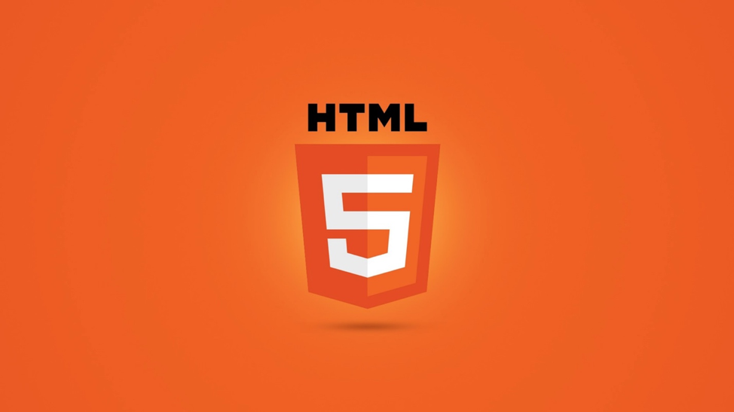

*Hình 1.2.1 HTML*

### CSS

### **CSS (Cascading Style Sheets)** là **ngôn ngữ định kiểu** (style sheet language) dùng để **mô tả cách trình bày giao diện của trang web** được viết bằng HTML.

### -HTML → tạo ****cấu trúc nội dung****

### -CSS → tạo ****kiểu dáng, màu sắc, bố cục, hiệu ứng**** cho trang web.

### Hạn chế tối thiểu việc làm rối mã HTML của trang wed bằng các thẻ quy định kiểu dáng (chữ đậm, chữ in nghiêng, chữ có gạch chân, chữ màu), khiến mã nguồn của trang Web được gọn gàng hơn, tách nội dung của trang wed và định dạng hiển thị, dễ dàng cho việc cập nhật nội dung.

### được dùng để miêu tả cách trình bày các tài liệu viết bằng ngôn ngữ HTML và XHTML. Ngoài ra ngôn ngữ định kiểu theo tầng cũng có thể dùng cho XML, SVG, XUL. Các đặc điểm kỹ thuật của CSS được duy trì bởi *World Wide Web Consortium*. Thay vì đặt các thẻ quy định kiểu dáng cho văn bản HTML (hoặc XHTML) ngay trong nội dung của nó, bạn nên sử dụng CSS.

* **Tăng cường hiệu suất:CSS**
  + - Làm trang web tải nhanh hơn, hiển thị ổn định hơn và giảm tải cho trình duyệt.
* Loại bỏ mã CSS không sử dụng:
  + - Loại bỏ các quy tắc, thuộc tính hoặc biến thể CSS không được sử dụng trên trang web để giảm kích thước tệp.
* Nén (Minify) mã CSS:
  + - Xóa các khoảng trắng, xuống dòng và bình luận trong mã CSS để giảm kích thước tệp mà không ảnh hưởng đến chức năng của nó.
* Sử dụng CSS không đồng bộ (Asynchronous CSS):
  + - Sử dụng các kỹ thuật như tải CSS ở cuối trang hoặc dùng JavaScript để tải CSS, giúp hiển thị nội dung chính của trang nhanh hơn.
* Tối ưu hóa v iệc tải CSS:
  + - Tải các tệp CSS quan trọng (critical CSS) trực tiếp trong <head> để hiển thị phần đầu trang nhanh chóng, trong khi các phần còn lại được tải sau.
* Sử dụng các công cụ và thư viện hiệu quả:
  + - Sử dụng các framework hoặc thư viện CSS được thiết kế để tối ưu hóa hiệu suất hoặc sử dụng các công cụ của trình duyệt để phân tích và phát hiện các vấn đề về CSS.

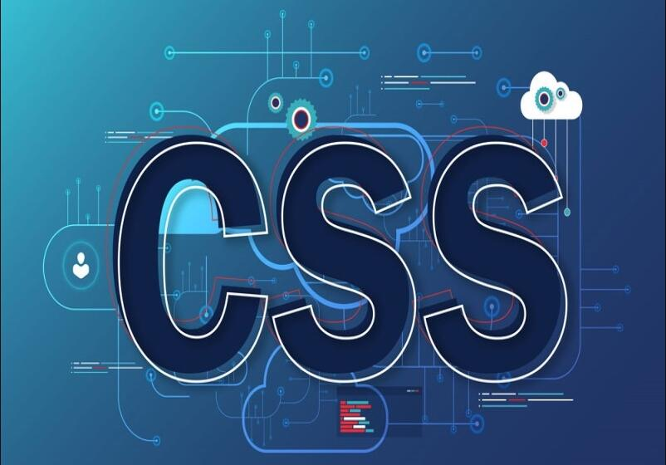

*Hình 1.2.2 CSS*

### Bootstrap

### **Bootstrap** là **một framework (bộ khung)** CSS, JavaScript và HTML **mã nguồn mở** do Twitter phát triển, dùng để **thiết kế giao diện web nhanh chóng, chuẩn và responsive** (tự động thích ứng mọi thiết bị).

### Bootstrap giúp lập trình viên **tạo giao diện đẹp, chuẩn, chuyên nghiệp** mà **không cần viết quá nhiều CSS hay JavaScript thủ công.**

### Bootstrap là một thư viện HTML, CSS và JS tập trung vào việc đơn giản hóa việc phát triển các trang web thông tin (ngược lại với các ứng dụng web). Mục đích chính của việc thêm nó vào một dự án web là áp dụng các lựa chọn về màu sắc, kích thước, phông chữ và bố cục của Bootstrap cho dự án đó. Như vậy, yếu tố chính là liệu các nhà phát triển phụ trách có tìm thấy những lựa chọn đó theo ý thích của họ hay không. Sau khi được thêm vào dự án, Bootstrap cung cấp các định nghĩa kiểu cơ bản cho tất cả các thành phần HTML. Kết quả là sự xuất hiện thống nhất cho văn xuôi, bảng biểu và các thành phần biểu mẫu trên các trình duyệt web. Ngoài ra, các nhà phát triển có thể tận dụng các lớp CSS được xác định trong Bootstrap để tùy chỉnh thêm giao diện nội dung của chúng. Ví dụ: Bootstrap đã cung cấp các bảng màu sáng và tối, tiêu đề trang, dấu ngoặc kép nổi bật hơn và văn bản được đánh dấu.

### Bootstrap cũng đi kèm với một số thành phần JavaScript không yêu cầu các thư viện khác như jQuery. Chúng cung cấp các thành phần giao diện người dùng bổ sung như hộp thoại, chú giải công cụ, thanh tiến trình, trình đơn thả xuống điều hướng và băng chuyền. Mỗi thành phần Bootstrap bao gồm một cấu trúc HTML, các khai báo CSS và trong một số trường hợp có kèm theo mã JavaScript. Chúng cũng mở rộng chức năng của một số thành phần giao diện hiện có, chẳng hạn như chức năng tự động hoàn thành cho các trường đầu vào.

### Các thành phần nổi bật nhất của Bootstrap là các thành phần bố cục của nó, vì chúng ảnh hưởng đến toàn bộ trang web. Thành phần bố cục cơ bản được gọi là "Vùng chứa" vì mọi thành phần khác trong trang đều được đặt trong đó. Nhà phát triển có thể chọn giữa vùng chứa có chiều rộng cố định và vùng chứa có chiều rộng linh hoạt. Trong khi cái sau luôn lấp đầy chiều rộng của trang web, cái trước sử dụng một trong năm chiều rộng cố định được xác định trước, tùy thuộc vào kích thước của màn hình hiển thị trang.

### Phiên bản Bootstrap được biên dịch sẵn có sẵn ở dạng một tệp CSS và ba tệp JavaScript có thể dễ dàng thêm vào bất kỳ dự án nào. Tuy nhiên, dạng thô của Bootstrap cho phép các nhà phát triển triển khai các tùy chỉnh sâu hơn và tối ưu hóa kích thước. Dạng thô này là mô-đun, nghĩa là nhà phát triển có thể loại bỏ các thành phần không cần thiết, áp dụng chủ đề và sửa đổi các tệp Sass chưa được biên dịch.

* **Tăng cường hiệu suất: Bootstrap**

Không include bootstrap JS nếu không cần.

Dùng Bootstrap minified & CDN.

Biên dịch SCSS tùy chỉnh chỉ import module cần dùng.

Chạy PurgeCSS và safelist class động.

Inline critical CSS + preload phần còn lại.

Nén assets (gzip/brotli), bật cache-control.

Optimise images (webp/avif) + lazy loading.

Preload fonts + font-display swap.

Dùng tree-shaking cho JS, dynamic import cho code không cần ban đầu.

Đo lường trước/sau (Lighthouse) và tweak.

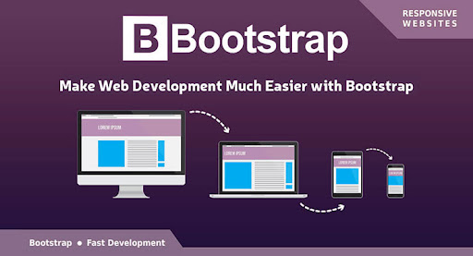

*Hình 1.2.3 Boostrap*

### 1.2.4. JavaScript

### JavaScript là ngôn ngữ lập trình phía client (và cả server) được dùng để tạo tương tác, xử

### Lý logic và thao tác với nội dung HTML/CSS trên trang web.

### HTML tạo khung, CSS tạo giao diện, còn JavaScript tạo hành vi (tương tác, động).

### Tạo trang web tương tác:

### Giúp các trang web trở nên sống động hơn với các yếu tố như menu thả xuống, hoạt ảnh, bản đồ tương tác và băng chuyền hình ảnh.

### Cải thiện trải nghiệm người dùng:

### Cho phép xử lý các tác vụ trực tiếp trên trình duyệt, giúp tải trang nhanh hơn và phản hồi tức thì.

### Lập trình đa nền tảng:

### Với sự ra đời của các nền tảng như Node.js, JavaScript có thể được sử dụng để phát triển cả ứng dụng phía máy chủ (backend).

### Phát triển ứng dụng:

### Được sử dụng để xây dựng ứng dụng di động (với các framework như React Native) và ứng dụng máy tính (với Electron).

### Tạo trò chơi:

### Thư viện như Phaser và Three.js cho phép tạo ra các trò chơi 2D và 3D trên trình duyệt và thiết bị di động.

* Cùng thời điểm Netscape bắt đầu sử dụng Java trên trình duyệt Netscape, LiveScript đã được đổi tên thành JavaScript để được chú ý hơn bởi ngôn ngữ lập trình java lúc đó đang được coi là một hiện tượng. JavaScript được bổ sung vào trình duyêt Netscape bắt đầu từ phiên bản 2.0b3 của trình duyệt này vào tháng 12 năm 1995. Trên thực tế, JavaScript không được phát triển dựa từ Java. Do đó JavaScript chỉ dựa trên các cách đặt tên của Java. Java Script gồm 2 mảng là client-server thực hiện lệnh trên máy của end-user và web-server.
* Sau thành công của JavaScript,  Microsoft bắt đầu phát triển JScript, một ngôn ngữ có cùng ứng dụng và tương thích với JavaScript. JScript được bổ sung vào trình duyệt [Internet Explorer](https://vi.wikipedia.org/wiki/Internet_Explorer)  bắt đầu từ Internet Explorer phiên bản 3.0 được phát hành tháng 8 năm 1996.
* [DOM (Document Object Model)](https://vi.wikipedia.org/wiki/DOM), một khái niệm thường được nhắc đến với JavaScript trên thực tế không phải là một phần của chuẩn ECMAScript, DOM là một chuẩn riêng biệt có liên quan chặt chẽ với XML.
* JavaScript là một ngôn ngữ laạp trình dựa trên mẫu với cú pháp phát triển từ C. Giống như C, JavaScript có khái niệm từu khóa, do đó, JavaScript gần như không thể được mở rộng.
* Cũng giống như C, JavaScript không có bộ xử lý xuất/nhập (*input/output*) riêng. Trong khi C sử dụng thư viện xuất/nhập chuẩn, JavaScript dựa vào phần mềm ngôn ngữ được gắn vào để thực hiện xuất/nhập.
* Trên trình duyệt, rất nhiều trang wed sử dụng JavaScript để thiết kế trang web động và một số hiệu ứng hình ảnh thông qua DOM. JavaScript được dùng để thực hiện một số tác vụ không thể thực hiện được với chỉ [HTML](https://vi.wikipedia.org/wiki/HTML) như kiểm tra thông tin nhập vào, tự động thay đổi hình ảnh,... Ở Việt Nam. Tuy nhiên, mỗi trình duyệt áp dụng JavaScript khác nhau và không tuân theo chuẩn [W3C](https://vi.wikipedia.org/wiki/W3C) DOM, do đó trong rất nhiều trường hợp lập trình viên phải viết nhiều phiên bản của cùng một đoạn mã nguồn để có thể hoạt động trên nhiều trình duyệt. Một số công nghệ nổi bật dùng JavaScript để tương tác với DOM bao gồm [DHTML](https://vi.wikipedia.org/wiki/HTML_%C4%91%E1%BB%99ng), [Ajax](https://vi.wikipedia.org/wiki/Ajax) và [SPA](https://vi.wikipedia.org/w/index.php?title=SPA&action=edit&redlink=1).
* Bên ngoài trình duyệt, JavaScript có thể được sử dụng trong [tập tin](https://vi.wikipedia.org/wiki/T%E1%BA%ADp_tin) [PDF](https://vi.wikipedia.org/wiki/PDF) của [Adobe Acrobat](https://vi.wikipedia.org/wiki/Adobe_Acrobat) và [Adobe Reader](https://vi.wikipedia.org/wiki/Adobe_Acrobat). Điều khiển Dashboard trên [hệ điều hành](https://vi.wikipedia.org/wiki/H%E1%BB%87_%C4%91i%E1%BB%81u_h%C3%A0nh) [Mac OS X](https://vi.wikipedia.org/wiki/Mac_OS_X) phiên bản 10.4 cũng có sử dụng JavaScript. Công nghệ [kịch bản linh động](https://vi.wikipedia.org/w/index.php?title=K%E1%BB%8Bch_b%E1%BA%A3n_linh_%C4%91%E1%BB%99ng&action=edit&redlink=1) (*active scripting*) của Microsoft có hỗ trợ ngôn ngữ JScript làm một ngôn ngữ kịch bản dùng cho hệ điều hành. [JScript.NET](https://vi.wikipedia.org/w/index.php?title=JScript.NET&action=edit&redlink=1) là một ngôn ngữ tương thích với [CLI](https://vi.wikipedia.org/w/index.php?title=CLI&action=edit&redlink=1) gần giống JScript nhưng có thêm nhiều tính năng lập trình hướng đối tượng.
* Từ khi Nodejs ra đời vào năm 2009, Javascript được biết đến nhiều hơn là một ngôn ngữ Đa nền tản  khi có thể chạy trên cả môi trường máy chủ cũng như môi trường nhúng.
* Mỗi ứng dụng này đều cung cấp mô hình đối tượng riêng cho phép tương tác với môi trường chủ, với phần lõi là ngôn ngữ lập trình JavaScript gần như giống nhau.

### Tăng cường hiệu suất: JavaScript

### Tối ưu cách viết và tổ chức code

### Sử dụng const và let thay cho var

### Tránh lỗi rò rỉ biến (variable hoisting).

### Giúp trình duyệt tối ưu vùng nhớ nhanh hơn.

### Sử dụng === thay cho ==

### So sánh chặt chẽ, giảm lỗi ép kiểu ngầm → ít tốn CPU kiểm tra kiểu.

### Sử dụng hàm mũi tên (=>)

### Gọn hơn, không tạo this mới → tiết kiệm bộ nhớ tạm.

### Tách code thành module

### Chỉ tải phần cần thiết → giảm tải ban đầu, dễ cache.

### 

### JavaScript là gì? Cơ bản về ngôn ngữ lập trình của tương lai - Trung tâm hỗ trợ kỹ thuật | MATBAO.NET

*Hình 1.2.4 JavaScript*

# Chương 2. CẤU TRÚC THƯ MỤC

# 2.1. HTML.

# Trong html có các các nhánh thư mục con như head, body.css

# Trong body sử dụng :

# thẻ a thể để các đường dẫn hình logo .

# dùng thanh navbar của boostrap.

# Dùng javascript.

# Trong head dùng meta, link tile để tạo các liên kết cho trang wed.

# Chương 3. CÀI ĐẶT THỰC NGHIỆM VÀ KẾT QUẢ

## 3.1.Một số giao diện website

### 3.1.1. Giao diện trang chủ

### Trang wed Chúng tôi chuyên cung cấp các dòng điện thoại chính hãng đến từ những thương hiệu nổi tiếng như Apple, Samsung, Xiaomi, Oppo, Vivo, Realme và nhiều thương hiệu khác. Với mong muốn mang đến cho khách hàng những trải nghiệm công nghệ hiện đại và chất lượng nhất, chúng tôi luôn cập nhật những mẫu điện thoại mới nhất trên thị trường, đáp ứng mọi nhu cầu từ giải trí, học tập đến công việc.

### Bạn không chỉ được mua sắm sản phẩm chất lượng mà còn được hỗ trợ tận tình, tư vấn chọn máy phù hợp và hưởng nhiều ưu đãi hấp dẫn. Hãy để chúng tôi đồng hành cùng bạn trên hành trình khám phá công nghệ thông minh, mang thế giới kết nối đến gần hơn bao giờ hết.

### Chúng tôi mang đến cho bạn bộ sưu tập điện thoại mới nhất từ các thương hiệu hàng đầu thế giới. Từ những mẫu iPhone sang trọng, Samsung đột phá, đến Xiaomi hiệu năng mạnh mẽ, tất cả đều được chọn lọc kỹ lưỡng để đảm bảo chất lượng, hiệu suất và giá trị tốt nhất.

### Chúng tôi không chỉ mang đến sản phẩm, mà còn mang đến trải nghiệm mua sắm tiện lợi và an tâm. Mỗi sản phẩm đều được kiểm định chất lượng, giá cả minh bạch, và luôn có đội ngũ hỗ trợ thân thiện sẵn sàng giải đáp mọi thắc mắc của bạn.

### Với giao diện website thân thiện, bạn có thể dễ dàng tìm kiếm, so sánh và chọn mua sản phẩm chỉ trong vài cú nhấp chuột. Chúng tôi luôn đặt trải nghiệm người dùng lên hàng đầu, cam kết mang đến sản phẩm chất lượng cao – dịch vụ chuyên nghiệp – giá cả hợp lý.

*Hình 2.1.1 Giao diện trang chủ*

### 3.1.2. Giao diện giới thiệu

### Chúng tui mang đến cho khách hàng những sản phẩm điện thoại chính hãng, chất lượng cao và phù hợp với xu hướng công nghệ mới nhất. Chúng tôi chuyên cung cấp các dòng điện thoại đến từ những thương hiệu hàng đầu thế giới như Apple, Samsung, Xiaomi, Oppo, Vivo, Realme và nhiều hãng khác.

### húng tôi luôn đặt lợi ích của người dùng lên hàng đầu. Mỗi sản phẩm được giới thiệu tại đều được chọn lọc kỹ lưỡng, đảm bảo nguồn gốc rõ ràng, thông số chính xác và giá cả minh bạch.

### Tại đây, bạn có thể khám phá hàng trăm mẫu điện thoại mới nhất, từ những siêu phẩm cao cấp như iPhone, Galaxy, đến những dòng máy tầm trung mạnh mẽ của Xiaomi, Oppo, Vivo, Realme... Tất cả đều được trình bày rõ ràng, có hình ảnh sắc nét và thông tin chi tiết giúp bạn dễ dàng lựa chọn.

### Chúng tôi là những người yêu công nghệ, luôn mong muốn mang đến cho bạn những sản phẩm điện thoại tốt nhất, phù hợp nhất với nhu cầu và ngân sách của mình. Tại , bạn có thể dễ dàng tìm kiếm, tham khảo và so sánh hàng trăm mẫu smartphone khác nhau – từ dòng cao cấp sang trọng cho đến những mẫu điện thoại phổ thông nhưng vẫn bền bỉ, tiện dụng.

### Chúng tôi hiểu rằng, một chiếc điện thoại không chỉ là công cụ, mà còn là người bạn đồng hành giúp bạn kết nối, làm việc và tận hưởng cuộc sống. Vì thế, đội ngũ của luôn nỗ lực mang đến thông tin chính xác, tư vấn nhiệt tình và dịch vụ tận tâm nhất, giúp bạn yên tâm khi lựa chọn sản phẩm.

### Mỗi lượt ghé thăm website của bạn là niềm vinh dự lớn lao đối với chúng tôi. Hãy cùng khám phá những công nghệ mới, bắt kịp xu hướng và lựa chọn cho mình chiếc điện thoại ưng ý nhất .

* chúng tôi luôn không ngừng nghiên cứu, cập nhật xu hướng và **mở rộng danh mục sản phẩm** để đáp ứng mọi nhu cầu của khách hàng: từ điện thoại cao cấp, tầm trung, đến thiết bị công nghệ thông minh đi kèm.
* Chúng tôi cam kết mang đến cho khách hàng **sự hài lòng tối đa**, thông qua **chất lượng sản phẩm, dịch vụ hỗ trợ chuyên nghiệp và chính sách hậu mãi uy tín**. Mỗi phản hồi của khách hàng là động lực để chúng tôi phát triển mạnh mẽ hơn mỗi ngày.

*Hình 2.1.2 Giao diện giới thiệu*

### Giao diện thư viện

### Thư viện điện thoại của chúng tôi là nơi lưu trữ và giới thiệu toàn bộ các dòng sản phẩm mới nhất đến từ những thương hiệu hàng đầu thế giới như Apple, Samsung, Xiaomi, Oppo, Vivo, Realme… Mỗi sản phẩm đều được chọn lọc kỹ lưỡng, cập nhật đầy đủ thông tin chi tiết, hình ảnh sắc nét, cấu hình kỹ thuật và giá bán thực tế nhằm giúp bạn dễ dàng tham khảo và lựa chọn.

### Giao diện thư viện được thiết kế trực quan, hiện đại và dễ sử dụng, cho phép người dùng tìm kiếm theo hãng, phân khúc giá, cấu hình hoặc nhu cầu sử dụng. Bạn có thể nhanh chóng xem qua những mẫu điện thoại nổi bật, sản phẩm bán chạy, hoặc các dòng máy đang khuyến mãi đặc biệt.

* Thư viện điện thoại của chúng tôi mang đến cho bạn **một không gian trưng bày số hóa sống động**, nơi bạn có thể **chiêm ngưỡng hàng trăm mẫu smartphone** đến từ các thương hiệu nổi tiếng. Từ những **siêu phẩm cao cấp như iPhone và Galaxy**, đến những **dòng máy tầm trung mạnh mẽ và tiết kiệm**, tất cả đều được sắp xếp khoa học để bạn dễ dàng tìm thấy sản phẩm phù hợp.
* Mỗi chiếc điện thoại trong thư viện đều có **hình ảnh thực tế, video giới thiệu, thông số kỹ thuật và đánh giá chi tiết**. Bạn cũng có thể **so sánh giữa các sản phẩm**, đọc **nhận xét của khách hàng**, hoặc **thêm vào danh sách yêu thích** để lưu lại lựa chọn.
* Đây là không gian nơi bạn có thể **thoải mái khám phá, tìm hiểu và trải nghiệm** những mẫu điện thoại thông minh mới nhất hiện nay. Mỗi sản phẩm đều được trình bày **với hình ảnh rõ nét, mô tả chi tiết**, giúp bạn nắm bắt được **thiết kế, hiệu năng, dung lượng pin, camera** và nhiều thông tin hữu ích khác.
* Dù bạn là **người yêu công nghệ**, **người tiêu dùng thông thường**, hay chỉ đang tìm kiếm **một chiếc điện thoại phù hợp cho công việc và học tập**, thư viện này đều có những lựa chọn lý tưởng dành cho bạn.

*Hình 2.1.3 Giao diện thư viện*

### Giao diện liên kết các trang wed

* Không chỉ dừng lại ở việc giới thiệu sản phẩm, [Tên Website] còn mong muốn trở thành **cầu nối thông tin** giữa người dùng Việt Nam và các **nguồn công nghệ quốc tế uy tín**.
* Thông qua hệ thống liên kết đến các website đối tác như **Apple.com, Samsung.com, Xiaomi Global**, cùng các **trang tin tức công nghệ hàng đầu** như **GSMArena, The Verge, TechRadar**, chúng tôi giúp người dùng **cập nhật tức thì xu hướng mới**, **khám phá đánh giá chuyên sâu** và **so sánh chi tiết sản phẩm**.
* Hơn thế nữa, cũng hợp tác cùng **nhiều sàn thương mại điện tử lớn** tại Việt Nam để mang đến **ưu đãi hấp dẫn và thông tin chính xác nhất** cho người dùng.
* Mỗi đường liên kết tại đây là **một bước mở rộng tri thức và trải nghiệm công nghệ** – giúp bạn dễ dàng tiếp cận thông tin chuẩn xác, nhanh chóng và hữu ích nhất.

*Hình 2.1.4 Giao diện* tìm hiểu thêm các thông tin

### Giao diện liên hệ

* Chúng tôi luôn sẵn sàng lắng nghe và hỗ trợ mọi thắc mắc của bạn. Dù bạn đang quan tâm đến sản phẩm, chính sách bảo hành hay chương trình khuyến mãi, đội ngũ tư vấn viên của chúng tôi sẽ giúp bạn **giải đáp chi tiết, nhanh chóng và chính xác nhất**.
* Bạn có thể **liên hệ trực tiếp qua số điện thoại, email, hoặc fanpage** của chúng tôi để được hỗ trợ. Ngoài ra, hệ thống **trò chuyện trực tuyến (chatbox)** trên website luôn mở 24/7 để tiếp nhận thông tin phản hồi từ khách hàng.
* Chúng tôi rất mong nhận được **những ý kiến đóng góp quý báu** của bạn để ngày càng hoàn thiện và mang đến **dịch vụ tốt nhất**. Hãy kết nối ngay hôm nay để cùng đồng hành trong hành trình chinh phục công nghệ.
* Chúng tôi luôn đặt sự hài lòng của khách hàng là ưu tiên hàng đầu. Nếu bạn có bất kỳ câu hỏi, phản hồi hoặc mong muốn được tư vấn chọn mua điện thoại phù hợp, **đừng ngần ngại liên hệ với chúng tôi**.
* Bạn có thể gửi tin nhắn thông qua **biểu mẫu liên hệ ngay bên dưới**, hoặc trò chuyện trực tiếp với nhân viên qua các kênh như **Facebook, Zalo, Email hoặc Hotline**.
* Thông qua trang liên hệ này, bạn có thể gửi yêu cầu, phản ánh hoặc đề xuất hợp tác trực tiếp đến bộ phận hỗ trợ của chúng tôi. Mọi thông tin bạn cung cấp sẽ được bảo mật tuyệt đối và xử lý nhanh nhất có thể.
* Bạn có thắc mắc về sản phẩm, cần hỗ trợ kỹ thuật, hay muốn hợp tác cùng chúng tôi? Đừng ngần ngại – chỉ cần điền thông tin vào form liên hệ bên dưới, hoặc nhắn tin trực tiếp qua Zalo, Messenger, hoặc Email, chúng tôi sẽ phản hồi trong thời gian sớm nhất.
* Với mục tiêu mang đến trải nghiệm mua sắm trọn vẹn, [Tên Website] xây dựng hệ thống hỗ trợ khách hàng chuyên nghiệp, sẵn sàng giúp bạn giải quyết mọi vấn đề liên quan đến đơn hàng, sản phẩm, thanh toán và bảo hành.
* Hãy liên hệ với chúng tôi thông qua **form liên hệ bên dưới**, hoặc qua các nền tảng như **Email hoặc Hotline**. Mọi thông tin sẽ được tiếp nhận và xử lý nhanh chóng bởi **đội ngũ hỗ trợ tận tâm, chuyên nghiệp**.

### A screenshot of a computer AI-generated content may be incorrect.ệ

*Hình 2.1.5 Giao diện liên hệ*

## Các chức năng chính

### Chức năng trang chủ

* + - 1. **Trang chủ**
* Mục tiêu:

Cập nhân thêm thông tin cho người tiêu dùng biết thêm các dòng điện thoiạ mới ra mắt.

Thông tin hình ảnh và các dòng giới thiệu chi tiết.

* + - * Luồng hoạt động:
* Giúp người dùng tiếp nhận thông tin cần thiết về các dòng điện thoại mới.
* Giúp người dùng có thể lựa chọn trước khi quyết định mua loại nào.
  + - 1. **Giới thiệu**
* Mục tiêu:
* Giới thiệu các hãng điện thoại mới được phát hành.
* Giới thiệu các kiễu mẫu đệp và bắt mắt.
* Luồng hoạt động:

1. Giới thiệu
   * Giới thiệu chi tiết về các sản phẫm mà khác hàng đã chọn .
   * Chào mừng bạn đến với trang wed giới thiệu sản phảm nơi này mang đến cho bạn những sản phẩm chất lượng, chính hãng và giá tốt nhất thị trường!
   * Tại đây, bạn có thể dễ dàng tìm kiếm, so sánh và lựa chọn sản phẩm phù hợp với nhu cầu của mình.
   * Chúng tôi cam kết mang đến trải nghiệm mua sắm tiện lợi, nhanh chóng và an toàn nhất cho khách hàng.
   * Tìm hiểu sâu hơn về tính năng của các mẫu điện thoại mới.
   * Người dùng có thể đánh gias trực tiếp tại trang giới thiệu về sản phẩm đó.

*Hình 2.2.1 Tìm hiểu và đánh giá sản phẩm*

* + - 1. **Thư viện** 
         * Mục tiêu:

Cho người dùng có thể xem các ảnh của các mẫu điện thoại .

Có thể đưa ra các lựa chọn khi ảnh .

Người dùng có thể lựa chọn mẫu mã và màu sắc phù hợp với mình.

*Hình 2.2.2 Giao diện thư viện*

### Chức năng Thông tin liên hệ

*Hình 2.2.3 Nhập thông tin người dùng để liên hệ*

* + - * + Mục tiêu:

Sao khi người dùng đã có thể chọn được mẫu điện thoại mình ưng ý thì có thể nhập thông tin của mình vào để liên hệ để biết rõ hơn về thông tin các điện thoại đó .

Sao khi nhập và bấm nút gửi thì sẽ hiện thông đã gữi thành công và bên đay sẽ nhận được và sẽ liên lạc lại để phỗng vấn thêm choi khác hàng biết thêm về sản phẩm mình đã chọn.

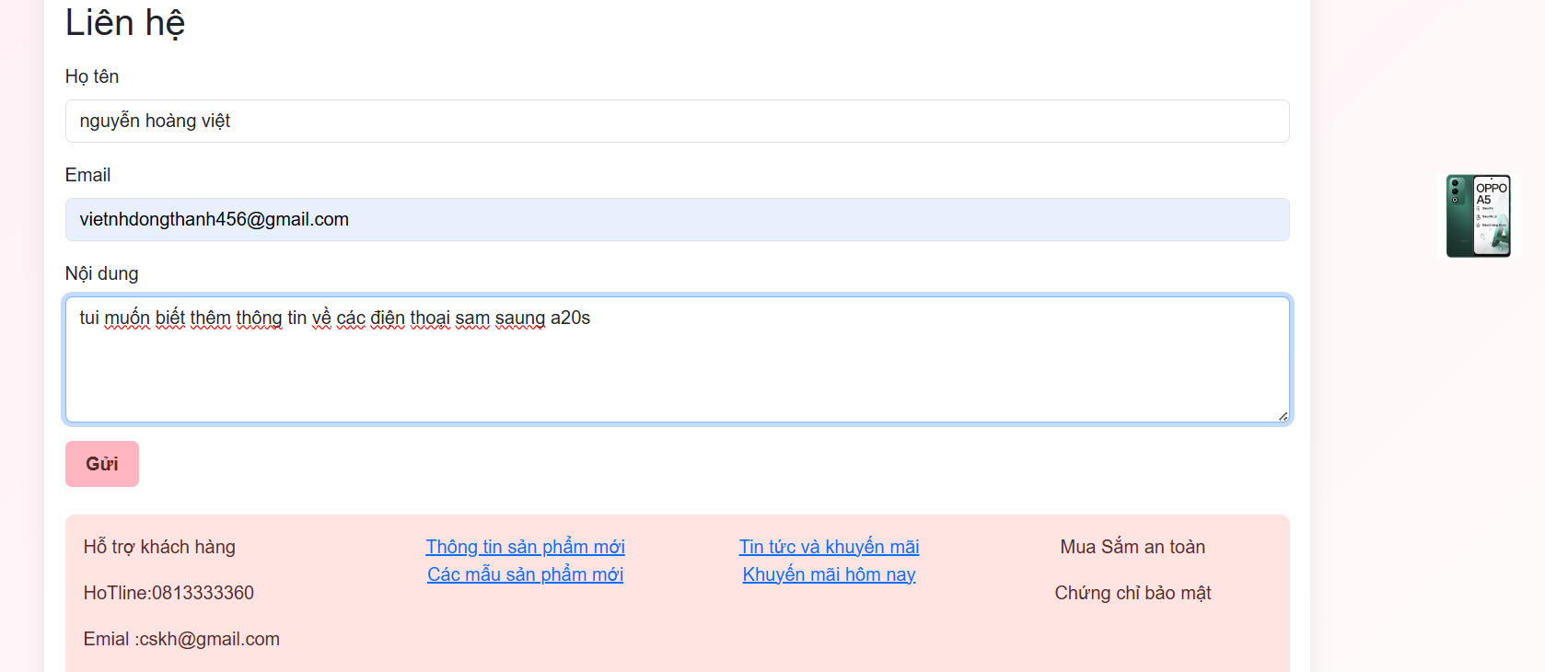

### 

*Hình 2.2.3 Nhập thông tin người dùng để liên hệ*

### 3.2.3.5. Chức năng Thông báo đăng ký thành công

### Chứng năng này sẽ thông báo cho người dùng là bạn đã đăng ký và liên hệ thành công.

### Khi người dùng đã liên hệ được và nhận được thông báo thì bên chúng tôi sẽ nhận được thông báo và sẽ liên hệ cho người dung.

*Hình 2.2.4 Thông báo người dùng liên hệ thành công*

### 3.2.3.6.Chức năng liên kết các trang wed

* Mục tiêu:
* Sao khi người dùng bấm vào thì chức năng này liên kết các trang wed về điện thoại sẽ hiện ra và cho người dùng có thể tìm hiểu và mua .
* Chức năng này sẽ giúp người dùng tiếp cần dễ dàng hơn về các mẫu điện thoại mới nhất.

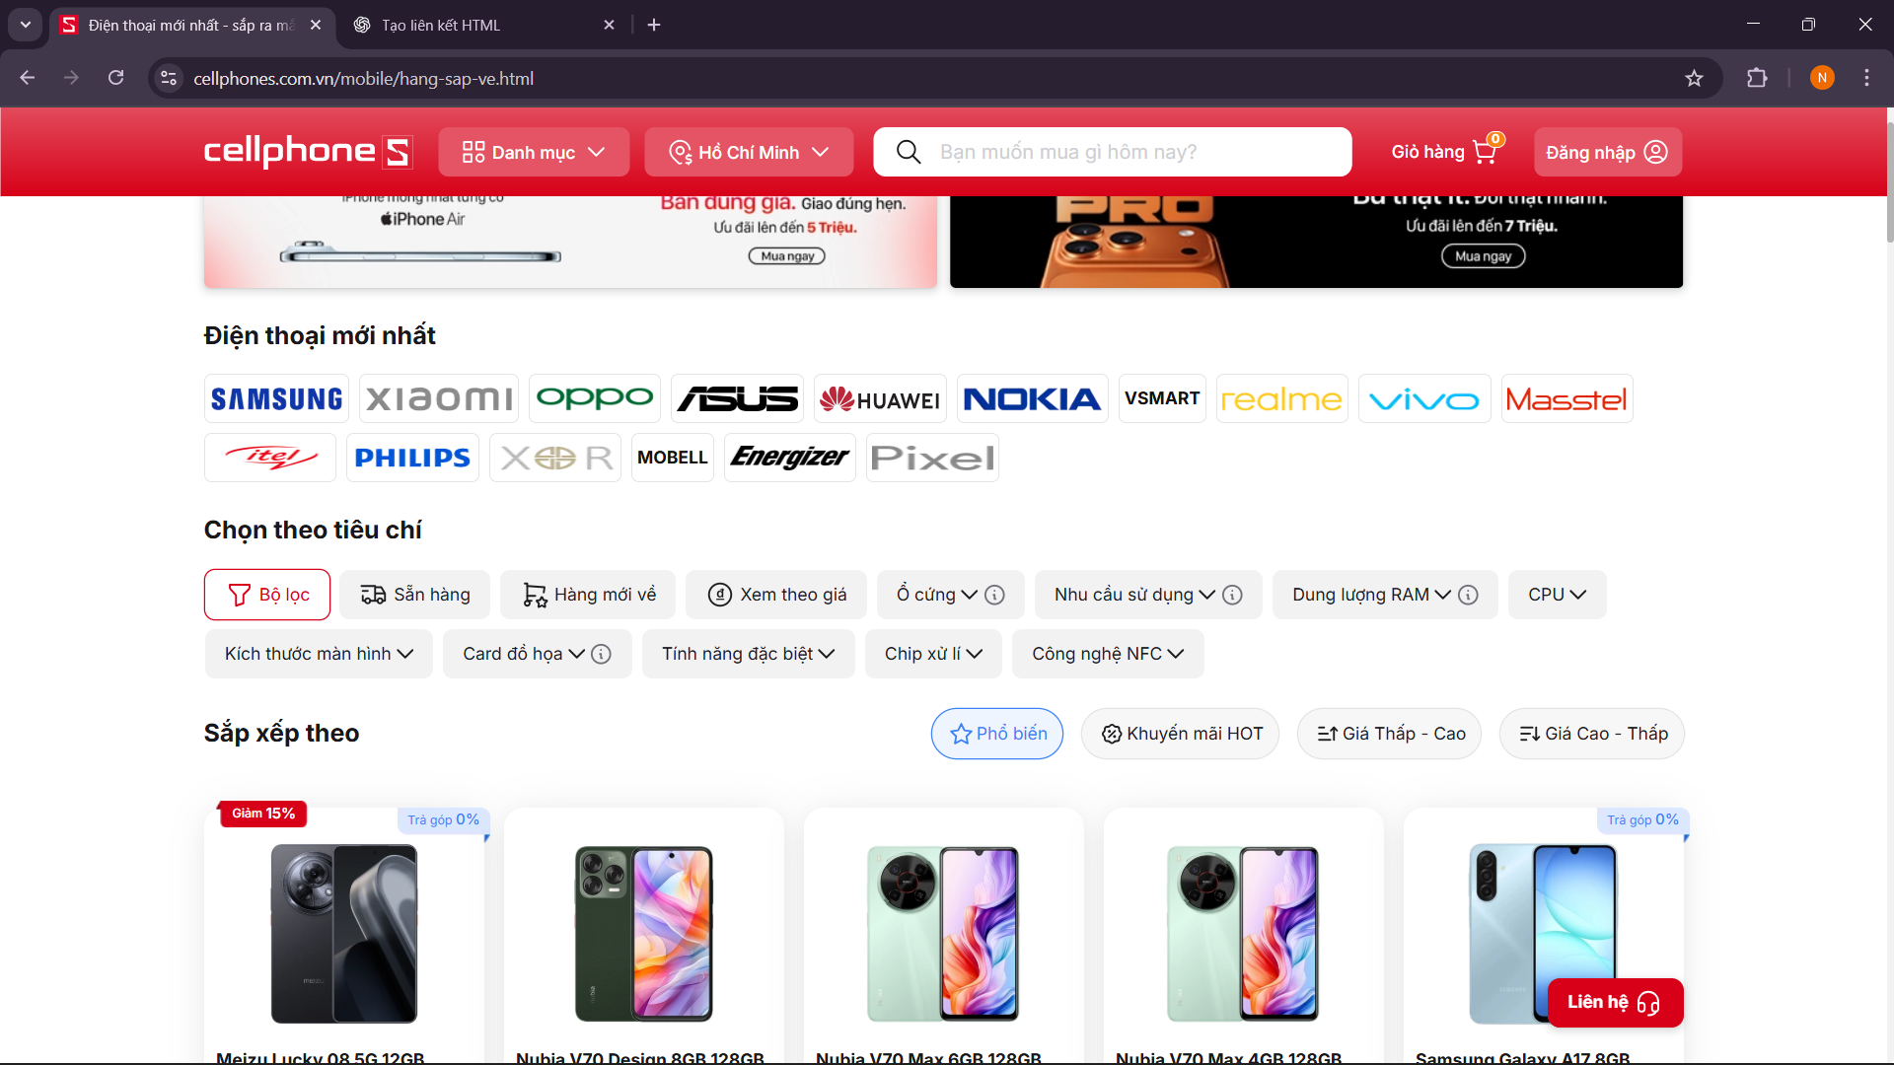

*Hình 2.2.5 Các mẫu điện thoại mới*

### 2.2.3.7.Trang thông tin sản phẩm

### Đây là trang wed đã được liên kết với trang wed người dùng có thể tìm hiểu thêm thông tin về các sản phẩm .

### Người dùng có có thể xem thêm các mẫu điện thoại mới nhất tại trang wed này.

### Người dùng còn có tìm hiểu sâu về các thông tin mới nhất từ các dòng điện thoại mới.

### Chúng tôi làm liên kết với trang wed này để có thể hỗ trợ cho khách hàng mọi việc thực hiện một cách dễ dàng nhất.

*Hình 2.2.6 Thông tin sản phẩm*

### 3.2.3.8. Trang Tin tức khuyến mãi

### Đây là trang wed đã được liên kết với trang wed người dùng có thể tìm hiểu thêm thông tin về các sản phẩm .

### Người dùng có có thể xem thêm các mẫu điện thoại mới nhất tại trang wed này.

### Người dùng còn có tìm hiểu sâu về các thông tin mới nhất từ các dòng điện thoại mới.

### Chúng tôi làm liên kết với trang wed này để có thể hỗ trợ cho khách hnagf mọi việc thực hiện một cách dễ dàng nhất.

### *Hình 2.2.7* Tin tức khuyến mãi

### 3.2.3.9.Khuyến mãi hôm nay

### Đây là trang wed đã được liên kết với trang wed người dùng có thể tìm hiểu thêm thông tin về các sản phẩm .

### Người dùng có có thể xem thêm các mẫu điện thoại mới nhất tại trang wed này.

### Người dùng còn có tìm hiểu sâu về các thông tin mới nhất từ các dòng điện thoại mới.

### Chúng tôi làm liên kết với trang wed này để có thể hỗ trợ cho khách hnagf mọi việc thực hiện một cách dễ dàng nhất.

### *Hình 2.2.8* khuyến mãi hôm nay

# Chương 4. KẾT LUẬN VÀ HƯỚNG PHÁT TRIỂN

## 4.1. Kết luận

* + - Kết luận đạt được
      * Đã xây dựng hoàn thiện Website giới thiệu sản phẩm cho người dùng với đầy đủ các tính năng cơ bản.
      * Trong quá trình thực hiện, em đã áp dụng tổng hợp nhiều kiến thức đã học như HTML5, CSS3, Bootstrap và JavaScript.
      * Đáp ứng được các yêu cầu cơ bản của một hệ thống quản lý sản phẩm người dùng.
      * Nhóm đã vận dụng và củng cố các kiến thức đã học, đồng thời rèn luyện kỹ năng phát triển dự án thực tế.
    - Lý thuyết, kỹ năng và kinh nghiệm
      * Biết cách áp dụng các công nghệ và sử dụng thành thạo Visual Studio Code để lập trình.
      * Hiểu rõ quy trình xây dựng một hệ thống giới yhiệu sản phẩm người dùng, từ thiết kế kiến trúc đến triển khai các chức năng.
      * Nâng cao kiến thức về các công nghệ như HTML, CSS, Bootstrap và JavaScript.
      * Hiểu rõ cách tổ chức cấu trúc thư mục và tái sử dụng code trong dự án.
    - Khuyết điểm
      * Một số chức năng còn chưa tối ưu hiệu suất, tốc độ xử lý vẫn còn chậm với dữ liệu lớn.
      * Chức năng quản lý chưa đa dạng, chưa có phân quyền người dùng chi tiết.
      * Chưa triển khai website lên môi trường thực tế trên Internet, hiện chỉ dừng ở môi trường phát triển cục bộ.
      * Cơ sở dữ liệu và code còn cần cải thiện để đạt hiệu quả tốt hơn.
    - Kinh nghiệm đúc kết
* **Tăng cường khả năng tự học** và chủ động tìm hiểu, cập nhật các công nghệ mới trong lĩnh vực phát triển web để bắt kịp xu hướng hiện nay.
* **Phát triển tư duy logic và kỹ năng giải quyết vấn đề**, đặc biệt là trong việc xử lý lỗi và tối ưu mã nguồn.
* **Củng cố kiến thức chuyên môn** về lập trình frontend, backend cơ bản và cách quản lý dữ liệu cục bộ bằng LocalStorage.
* **Rèn luyện kỹ năng làm việc nhóm**, biết cách phân chia công việc hợp lý, hỗ trợ lẫn nhau và trao đổi kiến thức để nâng cao hiệu quả chung.
* **Nâng cao tính cẩn thận, kiên nhẫn và tinh thần trách nhiệm**, giúp hoàn thiện sản phẩm đúng tiến độ và đạt chất lượng tốt hơn.

## Hướng phát triển tương lai

* Phát triển đề tài
* **Thêm chức năng Quản lý người dùng:** Cho phép hệ thống quản lý nhiều loại tài khoản khác nhau như quản trị viên, nhân viên, và khách hàng, giúp nâng cao tính bảo mật và khả năng kiểm soát dữ liệu.
* **Mở rộng chức năng quản lý sản phẩm :** Bổ sung các tính năng chi tiết hơn như quản lý sản phẩm cho từng nhóm người dùng, theo dõi lịch sử hoạt động và thống kê truy cập.
* **Cải thiện giao diện và hiệu năng:** Tối ưu tốc độ tải trang, tăng tính tương thích trên các thiết bị di động và đảm bảo tính thẩm mỹ hiện đại, dễ sử dụng.
* Cho phép người dùng bình luận, đánh giá sản phẩm.
* Quản lý nội dung bình luận, giúp tăng tính tương tác và uy tín cho website.
* Phát triển bản thân
* **Tăng cường khả năng tự học** và chủ động nắm bắt các công nghệ web mới.
* **Phát triển tư duy logic và kỹ năng giải quyết vấn đề**, đặc biệt là xử lý các lỗi và tối ưu hiệu suất trong dự án.
* **Cải thiện kiến thức chuyên môn** về bảo mật hệ thống, cơ sở dữ liệu, và lập trình backend.
* **Tham gia các dự án thực tế** để rèn luyện kỹ năng làm việc nhóm, kỹ năng giao tiếp và năng lực quản lý dự án hiệu quả hơn.

**DANH MỤC TÀI LIỆU THAM KHẢO**

1. <https://github.com/nodejs>
2. <https://github.com/itssubhodiproy/User-Management-System>
3. <https://github.com/DevikaRajesh22/UserManagement>
4. <https://nodejs.org/en>
5. <https://select2.org/>
6. <https://stackoverflow.com/>
7. <https://vi.wikipedia.org/>
8. https://[www.w3schools.com/](http://www.w3schools.com/)